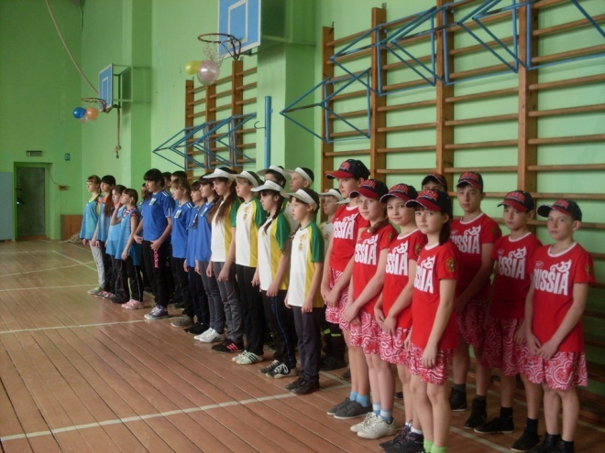
« Веселые старты»
в поддержку Олимпиады «Сочи 2014».
1 марта в с. Бестянка состоялся областной семинар «Землячество».
Наши шестиклассники приняли участие в «Весёлых стартах» в поддержку Олимпиады «Сочи 2014» , где соревновались между командами школ Татарского Канадея, Верхозима и Бестянки. Дети с огромным удовольствием и боевым настроем участвовали во всех эстафетах и теоретических заданиях. Во всех эстафетах ребята всегда были первыми. И в итоге соревнований наша команда заняла 1 место, на 2 месте учащиеся с. Бестянки и на 3месте учащиеся с.Татарского Канадея. Поздравляем ребят с победой!

